**ANEXO ACTA: DETALLES DE ACTIVIDAD DE FISCALIZACIÓN**

**DFZ-2014-2504-XIII-NE-IA**

|  |  |  |
| --- | --- | --- |
| **Fecha de inspección** | **Proyecto** | **Titular** |
| 04-10-2014 | Bar Las Gemelas | Armando Marino Cares Saavedra |
| **Tipo de establecimiento** | | **R.U.T.** |
| Actividad de Esparcimiento (según punto 3, Artículo 6°, D.S. N° 38/11 MMA) | | 4.430.722-7 |
| **Motivo de la actividad de fiscalización** | | **N° identificador de denuncia** |
| Denuncia | | 670 |

1. INSPECCIÓN AMBIENTAL

| **Norma asociada** | **Obligación** | **Observaciones** | **Conclusiones** |
| --- | --- | --- | --- |
| Decreto Supremo N° 38 de 2011 del Ministerio del Medio Ambiente, que establece Norma de Emisión de Ruidos Generados por Fuentes que Indica. | **Artículo 7°** .- Los niveles de presión sonora corregidos que se obtengan de la emisión de una fuente emisora de ruido, medidos en el lugar donde se encuentre el receptor, no podrán exceder los valores de la Tabla N° 1  (extracto Tabla N° 1 D.S. N°38/11MMA)   |  |  | | --- | --- | | **Zona** | **De 21 a 7 horas [dBA]** | | Zona III | 50 | | Se Realizó una (01) medición de nivel de presión sonora, de acuerdo con el procedimiento indicado en la Norma de Emisión (D.S. N° 38/2011 MMA), desde el dormitorio del domicilio ubicado calle Bernardino Parada N° 690, de la comuna de La Pintana (Receptor N° 1), en condiciones de Medición Interna con ventana cerrada.  Una vez obtenido el Nivel de Presión Sonora Corregido (NPC 53 dBA de acuerdo a fichas en registro del Anexo 1), se realizó la evaluación de los niveles medidos. Para esto se homologó la zona donde se ubica el receptor, concluyéndose que esta, correspondiente a Zona Habitacional Mixta del Plan Regulador Metropolitano de Santiago, es homologable a Zona III del D.S. N° 38/2011 MMA.  Con base en los límites que se deben cumplir para esta zona (50 dBA) y el NPC obtenido a partir de las mediciones realizadas el día 04 de octubre de 2014, se indica que existe superación del límite en el receptor N° 1, presentándose una excedencia de 3 dBA. | Existe superación del límite establecido por la normativa para zona III en periodo nocturno, generándose una excedencia de 3 dBA en la ubicación del receptor N° 1, por parte de la fuente de ruido identificada. |

1. REGISTROS: EVALUACIÓN E IMÁGENES

|  |
| --- |
| **Registros** |
| |  |  |  |  |  |  |  | | --- | --- | --- | --- | --- | --- | --- | | **Receptor** | **NPC [dBA]** | **Zona**  **(IPT) DS38** | **Periodo**  **(Diurno/Nocturno)** | **Límite [dBA]** | **Excedencia [dBA]** | **Estado** | | Receptor N° 1 (Dormitorio) | 53 | (Zona Habitacional Mixta) III | Nocturno | 50 | 3 | No Conforme | |
| Tabla 1 |
| **Descripción Medio de Prueba:** Evaluación de mediciones realizadas. |

Anexo 1: REGISTROS: FICHAS DE INFORME TÉCNICO DE MEDICIÓN DE RUIDO.

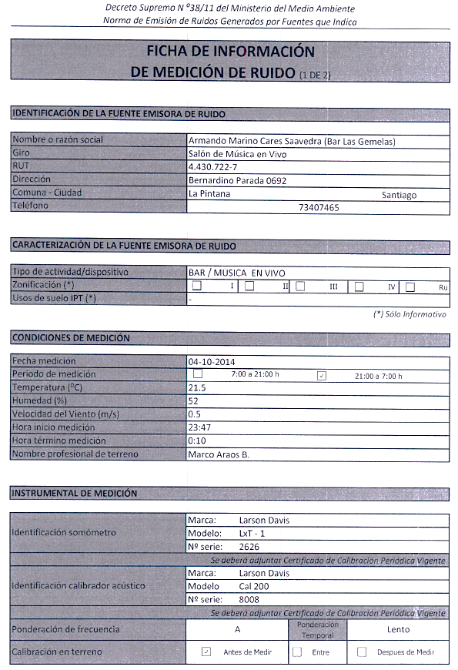

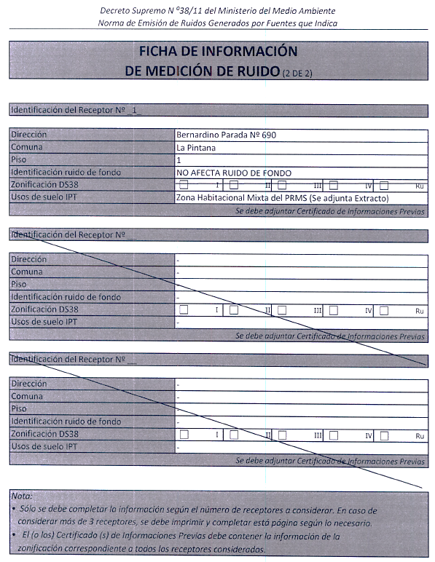

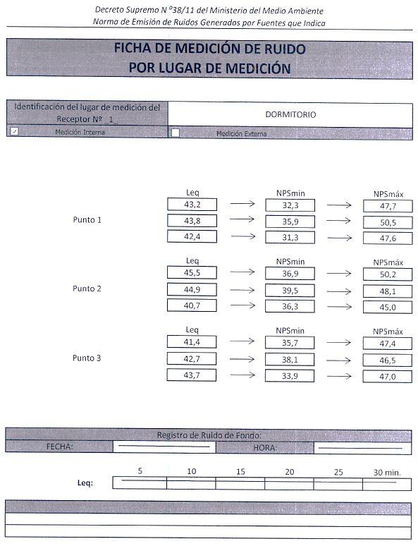

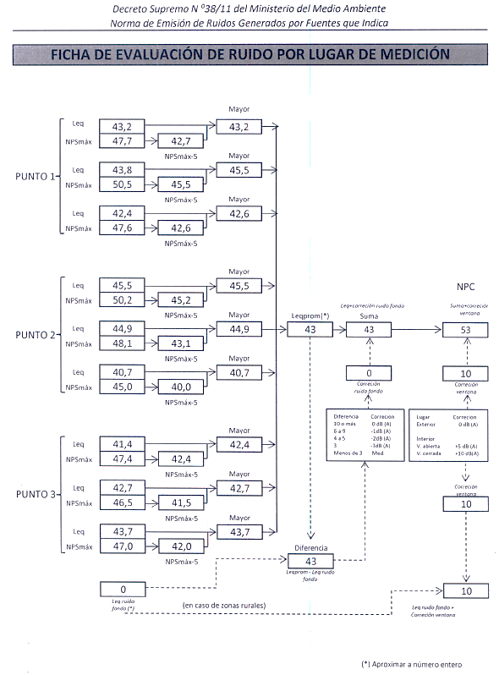

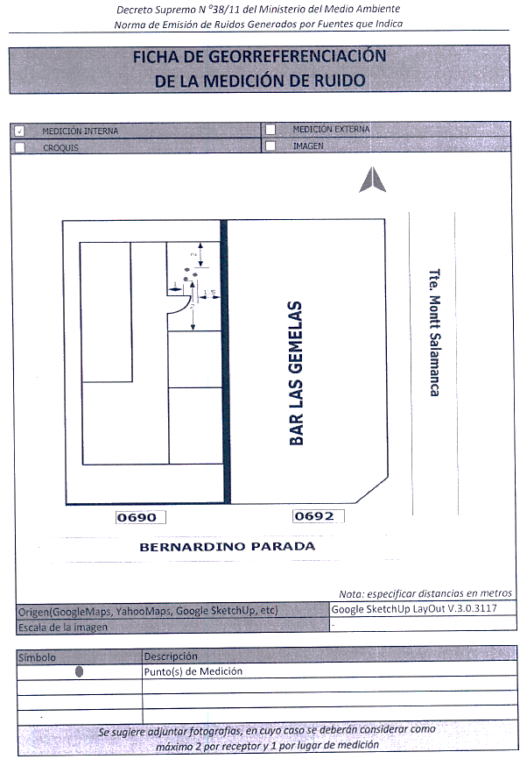

Anexo 2: CERTIFICADOS DE CALIBRACIÓN DE SONÓMETRO Y CALIBRADOR ACÚSTICO.

